
Walk-Space-AWARD - Landespreis Niederösterreich
Landesrat Mag. Heuras und Walk-space.at prämierten
Niederösterreichs Top 22 FußgängerInnenprojekte

Große Freude bereitete die Auszeichnung „Walk-space AWARD“ den PreisträgerInnen der qualitätsvollen Beispiele zum „zu Fuß gehen“ in Niederösterreich.
Der Fußverkehr hat großes Potential in Niederösterreich, schließlich sind ca. 10 % aller Wege in diesem Bundesland kürzer als 1 Kilometer. Es ist daher wichtig, qualitätsvolle Beispiele für Wegeverbindungen, Fußwegenetze und Verbesserungen hinsichtlich Aufenthaltsqualität und Sicherheit „vor den Vorhang zu bitten“.
Walk-space.at – der Österreichische Verein für FußgängerInnen ehrte aus der Auswahl der 99 Einreichungen aus ganz Österreich, die besten 22 Beispiele aus Niederösterreich mit Urkunden und Kategoriesiegertafeln für fußgängergerechte Planungen, Konzepte und Platzgestaltungen.

Die feierliche Auszeichnung der PreisträgerInnen erfolgte durch LR Mag. Heuras gemeinsam mit DI Westhauser (Land NÖ) und dem Vereinsobmann DI Schwab (walk-space.at) in den acht Kategorien, mit den Siegerprojekten:
- Platzgestaltungen: „Der neue fußgängerfreundliche Tullner Hauptplatz“ Stadtgemeinde Tulln
- Fußwegenetze: "Hochwasserschutz als Erlebniswelt, exklusiv für FußgängerInnen und RadfahrerInnen", Stadtgemeinde Schwechat, Stadt- und Raumplanung
- Straßenräume: "Erweiterung der Fußgängerzone St. Pölten", Magistrat der Stadt St. Pölten
- Schulwegkonzepte: "Alternativer Schul- und Fußgängerweg“, Gemeinde Pfaffenschlag
- Üeber- und Unterführungen / Querungen: "Umbau einer FußängerInnen- und RadfahrerInnenunterführung unter der Westbahn - Gschirmbachpassage", Stadtgemeinde Amstetten, Bauverwaltung
- Multi-/ Intermodale Schnittstellen zu anderen Verkehrsmitteln: "Bahnhofsplanung unter Einbeziehung der FußgeherInnen, RadfahrerInnen und des ÖPNV", HTBLuVA Mödling
- Bewegung: Gehen & Gesundheit: "Buggy Walk & Workout", Initiative Körpergarten Stockerau
- Bewusstseinsbildung und Prozesshaftes: "Sammelband zum Thema Gehen: “Zu Fuß. Geschichten übers Gehen", Pro Umwelt GmbH

Ablauf zur Preisverleihung:
http://www.walk-space.at/projekte/award_projekte/Ablauf-Preisverleihung_AWARD-NOE.pdf

Fotos von der Preisverleihung (ab 14.4. online):
http://www.walk-space.at/projekte/award_projekte/fotos_awardnoe.zip

Webalbum zur Verleihung (ab 14.4. online):
http://www.walk-space.at/fotoalbum/awardnoe/index.html

Projekthomepage:
http://www.walk-space.at/Walk-Space-Award/award2010-noe.html

Flash – die einzelnen Siegerprojekte kurz vorgestellt:

Projektfotos zu den Siegerprojekten:
http://www.walk-space.at/projekte/award_projekte/siegerprojektenoe.zip

Kategorie Platzgestaltungen
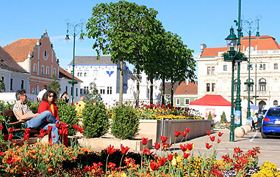
In der Kategorie Platzgestaltungen zeigte sich das niederösterreichische Projekt „Tullner Hauptplatz Neu” siegreich. Der rund 6.000 m² große Hauptplatz wurde als „Wohnzimmer“ der Stadt geplant. Mit der Umgestaltung konnte eine helle, übersichtliche Situation geschaffen werden, welche vor allem Querungssituationen erleichtert. Der Durchzugs-verkehr wurde weiter nach außen verlegt, sodass der Hauptplatz zu einer verkehrsberuhigten Zone umgestaltet werden konnte. Eine ansprechende Gestaltung mit vielen Vorteilen für das zu Fuß gehen.

Kategorie Fußwegenetze
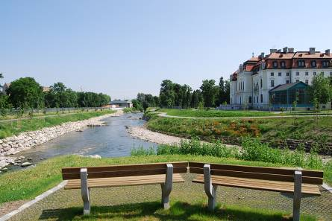
Mit dem Projekt „Hochwasserschutz als Erlebniswelt, exklusiv für FußgängerInnen und RadfahrerInnen“ wurde eine attraktive Erlebniswelt entlang der Schwechat realisiert. Die Stadtgemeinde Schwechat zeigt mit diesem siegreichen Projekt in der Kategorie Fußwegenetze, wie Nützliches mit dem Praktischen verbunden werden kann. Die neu entstandenen, attraktiven Wegverbindungen zum Zentrum stellen gleichzeitig einen Naherholungsbereich für FußgängerInnen und RadfahrerInnen bereit.

Kategorie Straßenräume
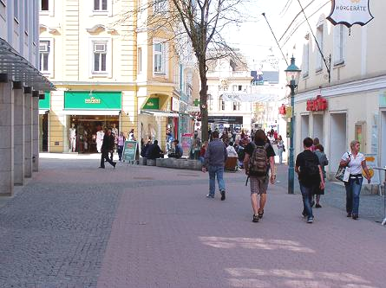
Preisträger in der Kategorie Straßenräume ist das Magistrat der Stadt St. Pölten. Mit dem Erhalt der Siegertafeln wurden die Bemühungen um die Erweiterung im nördlichen Bereich der seit Ende der sechziger Jahre bestehenden Fußgängerzone gewürdigt. Positiv bewertet wurden die einladende Gestaltung des Innenstadtbereiches, die deutliche Netzverbesserung und der Lückenschluss Richtung Bahnhof, sowie die Verbesserung der Sicherheit besonders für Schulkinder.

Kategorie Schulwegekonzepte
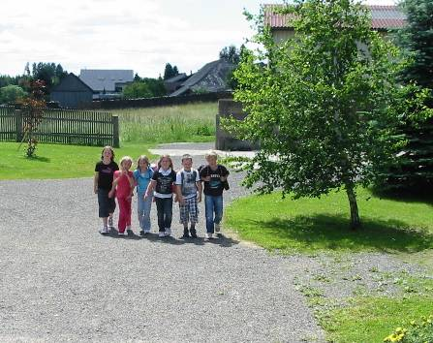
In der Kategorie Schulwegekonzepte übernahm das Projekt "Alternativer Schul- und Fußgängerweg" der Gemeinde Pfaffenschlag den Gesamtsieg. Durch die Errichtung eines alternativen Fußwegs, fern von der stark befahrenen Bundesstraße, konnte die Sicherheit der FußgängerInnen und hier vor allem der kleinsten VerkehrsteilnehmerInnen deutlich erhöht werden. Prämiert wurden die Bemühungen der Gemeinde für die Realisierung dieser alternativen Wegverbindung, die eine nachhaltige Aufwertung des FußgängerInnenverkehrs darstellt. Sie motiviert Kinder zu Fuß zur Schule zu gehen.
Kategorie Über- und Unterführungen / Querungen
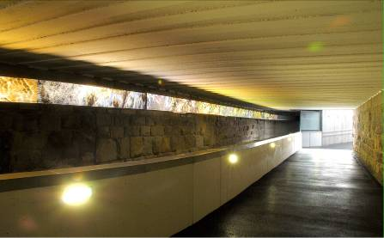
Als Siegerprojekt in dieser Kategorie wurde das Projekt „Gschirmbachpassage" der Stadtgemeinde Amstetten prämiert. Mit dem Umbau der FußängerInnen- und RadfahrerInnenunterführung unter der Westbahn wurde eine ästhetische und funktionale Umgestaltung realisiert, mit Hilfe derer eine Netzlücke des Alltags- und Erholungsverkehrs geschlossen werden konnte. Überdies wurde mit dem Einbau einer Fischwanderhilfe in den in der Unterführung befindlichen Gschirmbach, auf Umweltfreundlichkeit geachtet. Von der Jury positiv bewertet wurden ebenfalls die Verbesserung der Querungsmöglichkeiten, die Erhöhung der Sicherheit und die Attraktivierung der Unterführung.
Kategorie Multi-/ Intermodale Schnittstellen
zu anderen Verkehrsmitteln
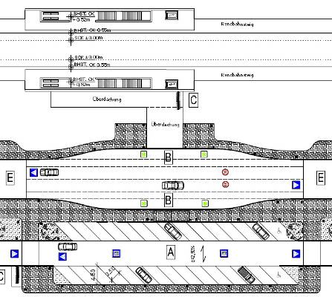
Das Projekt "Bahnhofsplanung unter Einbeziehung der Radfahrer, der Fußgeher und des ÖPNV" der HTBLuVA Mödling wurde ebenfalls mit dem Walk-space AWARD – Landespreis Niederösterreich ausgezeichnet. Die beiden Maturanten Deni Pendić und Patrick Gölz entwarfen im Rahmen ihrer Diplomarbeit einen Ausweichbahnhof im Bereich Takern II und St. Margarethen an der Steirischen Ostbahn. In Zusammenarbeit mit der ÖBB Infrastruktur AG wurden der Zugang zum Bahnhof, den Bahnsteigen samt Vorplatzgestaltung mit Berücksichtigung kurzer Wege und mobilitätseingeschränkter Personen geplant. Bei Realisierung gewinnt der Bahnhof als Verkehrsknotenpunkt an Bedeutung und Attraktivität.
Kategorie Bewegung: Gehen & Gesundheit
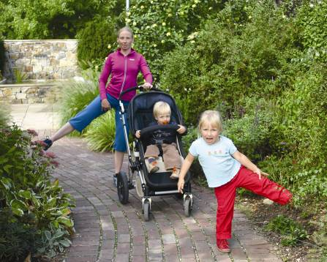
Das Projekt "Buggy Walk & Workout" ging in dieser Kategorie als Sieger hervor. Hervorgehoben wurde die engagierte Initiative Körpergarten Stockerau die zum Gehen und zur Bewegung im öffentlichen Raum animiert. Gemeinsam in der Gruppe marschieren Mütter samt ihren Babies und Kindern durch verkehrsarme Straßen. Der Kinderwagen dient dabei nicht ausschließlich als Fortbewegungsmittel für den Nachwuchs, sondern ist gleichzeitig ein ideales Trainingsgerät für die Mamas. Ein begrüßenswertes Projekt, das fußläufige Distanzen erlebbar macht und eine gemeinschaftliche soziale Komponente integriert.

Kategorie Bewusstseinsbildung und Prozesshaftes

Ausgezeichnet wurde das Projekt „Sammelband zum Thema Gehen: “Zu Fuß. Geschichten übers Gehen" für die geschickte Aufbereitung spannender Geschichten rund um das zu Fuß gehen. Die 21 Beiträge bringen den LeserInnen anhand verschiedenster Zugänge und Motive das Gehen nahe. Die Schwerpunkte liegen dabei auf den Aspekten Ökologie/Nachhaltigkeit, Gesundheit und Besinnung. Der Sammelband regt an, zeigt Vorbilder auf und motiviert zum zu Fuß gehen, wodurch Bewussteinsbildung für die Sache betrieben wird.

Urkunden wurden verliehen an:
Kategorie Über- und Unterführungen / Querungen:
1. Platz an das Projekt "Umbau einer FußängerInnen- und RadfahrerInnenunterführung unter der Westbahn - Gschirmbachpassage"
in Amstetten | EinreicherIn: Stadtgemeinde Amstetten, Abt. III Bauverwaltung
2. Platz an das Projekt "Fuß- und Radwegsteg über die Ybbs zwischen Hausmening und Greinsfurth"
in Amstetten | EinreicherIn: Stadtgemeinde Amstetten
3. Platz an das Projekt "Unterführung Volksschule Mistelbach"
in Mistelbach | EinreicherIn: Stadtgemeinde Mistelbach, Kulturamt
Kategorie Fußwegenetze:
1. Platz an das Projekt "Hochwasserschutz als Erlebniswelt, exklusiv für FußgängerInnen und RadfahrerInnen"
in Schwechat | EinreicherIn: Stadtgemeinde Schwechat, Abt. VIII Stadt- und Raumplanung
2. Platz an das Projekt "Stadtbummel-Weg Schrems"
in Schrems | EinreicherIn: Stadtgemeinde Schrems
Kategorie Straßenräume:
1. Platz an das Projekt "Erweiterung der Fußgängerzone St. Pölten: nördliche Kremser Gasse, Brunngasse und Klostergasse"
in St. Pölten | EinreicherIn: Magistrat der Stadt St. Pölten
2. Platz an das Projekt "Stadtzentrum Horn - shared space"
in Horn | EinreicherIn: Stadtgemeinde Horn
3. Platz an das Projekt "Mödling, Neugestaltung Hauptstraße"
in Mödling | EinreicherIn: Stadtgemeinde Mödling
Kategorie Multi- /Intermodale Schnittstellen zu anderen Verkehrsmitteln:
1. Platz an das Projekt "Bahnhofsplanung unter Einbeziehung der Radfahrer, der Fußgeher und des ÖPNV"
in Mödling | EinreicherIn: HTBLuVA Mödling, Pendic, Gölz
Kategorie Schulwegekonzepte:
1. Platz an das Projekt "Alternativer Schul- und Fußgängerweg "
in Pfaffenschlag | EinreicherIn: Gemeinde Pfaffenschlag
2. Platz an das Projekt "Mistelbacher BerufsschülerInnen als Schülerlotsen" in Mistelbach EinreicherIn: Landesberufschule für Fahrzeug- und Metalltechnik
Kategorie Bewegung: Gehen & Gesundheit:
1. Platz an das Projekt "Buggy Walk & Workout"
in Stockerau | EinreicherIn: Verein Körpergarten - Mag.a Wagnsonner
2. Platz an das Projekt "ZWalk - Wanderungen rund um Zwettl im Waldviertel" in Zwettl EinreicherIn: Stadtgemeinde Zwettl
3. Platz an das Projekt "Dionysosweg"
in Mistelbach | EinreicherIn: Stadtgemeinde Mistelbach, Kulturamt
Kategorie Bewusstseinsbildung / Prozesshaftes:
1.Platz an das Projekt " Sammelband zum Thema Gehen:
“Zu Fuß. Geschichten übers Gehen " EinreicherIn: Pro Umwelt GmbH
Kategorie Platzgestaltungen:
1. Platz an das Projekt "Zentrumsgestaltung Tullner “Hauptplatz Neu" in Tulln | EinreicherIn: Stadtgemeinde Tulln
2. Platz an das Projekt "Zentrumsgestaltung Rathausplatz Leobersdorf"
in Leobersdorf | EinreicherIn: Marktgemeinde Leobersdorf
3. Platz an das Projekt "Kirchenplatz Stetteldorf am Wagram"
in Stetteldorf am Wagram | EinreicherIn: Marktgemeinde Stetteldorf am Wagram

Zum Walk-space AWARD:
Mit dem Walk-space AWARD 2010 soll die Fülle von good-practice Beispielen zum „zu Fuß gehen" in Österreich gesammelt, prämiert und dokumentiert werden.
Ziel ist, das Engagement für qualitätsvolle Fußgängerlösungen zu würdigen und damit neue Motivation für weitere Attraktivitätsmaßnahmen für FußgängerInnen zu schaffen.
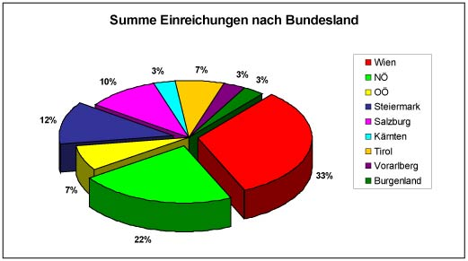
Walk-space.at – der Österreichische Verein für FußgängerInnen schrieb 2010 den Walk-space AWARD aus, mit dem Ziel qualitätsvolle Beispiele zum zu Fuß gehen zu sammeln. In vielen Gemeinden und Städten Österreichs wird bereits auf Qualitäten für FußgängerInnen geachtet. Die Sammlung der Fußgängerprojekte in Österreich hat eine erfreuliche Rekordmarke von 99 Einreichungen ergeben. Erstmals konnten Projekte aus allen Bundesländern präsentiert werden, wobei die am stärksten vertreten Länder Wien, Niederösterreich und die Steiermark waren.
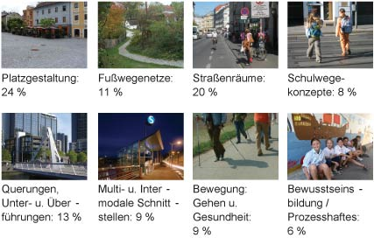
Zur Teilnahme am Walk-space AWARD 2010 wurden insbesondere Gemeinden, PlanerInnen, Forschungsinstitutionen und andere an Fußgängerthemen Interessierte aus ganz Österreich eingeladen.
Eine vierzehnköpfige Jury von Fachleuten aus dem Lebensministerium, dem Verkehrsministerium, dem österreichischen Städtebund, der Technischen Universität Wien, der Wirtschaftskammer Österreich, dem Fonds Gesundes Österreich, der ÖBB, der Stadt Wien und verschiedenen Planungsfachabteilungen der Länder sowie einem Fachplaner aus München, begutachteten alle Einreichungen und wählten jene Projekte mit vorbildlichem Charakter aus. Betrachtet wurden u.a. Verbesserungen, die sich für die FußgängerInnen im Sinne folgender Kriterien ergeben haben:
• Verbesserung der Lebensqualität
• Verbesserung der Umweltbedingungen
• Verbesserung der Verkehrssicherheit
• Verbesserung für die Gesundheit und Bewegungsaspekte
• Verbesserung der Aufenthaltsqualität und Nutzungsmöglichkeiten des öffentlichen Raumes
• Berücksichtigung des Nachhaltigkeitsgedankens
• Verbesserung der Gestaltungsqualität
• Positive Effekte auf Nahversorgung, Wirtschaft und Tourismus
• Komfort und Nutzerfreundlichkeit
Mit der Sammlung und Darstellung der Good-Practice-Beispiele wird einerseits die Sensibilisierung des Themas in der Öffentlichkeit, bei Planung und Politik bezweckt und andererseits die bestehenden Initiativen ans Licht gebracht.
Die vorgestellten Beispiele sollen als Anregung zur Nachahmung dienen, denn schließlich gebührt dem Anliegen der FußgängerInnen in den Planungen intensive Berücksichtigung. Ziel ist, mittels qualitätsvoller Planungen und nutzerInnen-optimierten Prozessen noch mehr Menschen zum Zu-Fuß-Gehen zu motivieren.
Good-Practice Broschüre zum Walk-space AWARD
Die Broschüre gibt eine umfassende Übersicht der eingereichten Projekte zum Walk-space AWARD 2010. Die Projekte wurden in unterschiedlichen Kategorien eingereicht und daraufhin von einer Fachjury bewertet.

Die Sammlung der Fußgängerprojekte in Österreich hat eine erfreuliche Rekordmarke von 99 Einreichungen ergeben. Erstmals konnten Projekte aus allen Bundesländern präsentiert werden, wobei die am stärksten vertreten Länder Wien, Niederösterreich und die Steiermark waren.

Einen Auszug aus der Fülle an hochwertigen Fußgängerprojekten wird mit den Top 46 Beispielen in dieser Broschüre präsentiert (56 Seiten, farbig, A4).
…weitere Infos in unserem Infoflyer:
http://www.walk-space.at/images/stories/pdf/flyer_booklet.pdf

…mehr dazu auf unserer Website unter:
http://www.walk-space.at/startseitenartikel/good-practice-broschuere-erschienen.html
Walk-Space AWARD – Landespreis Niederösterreich
Mit freundlicher Unterstützung von:


Land Niederösterreich, Abteilung für Gesamtverkehrsangelegenheiten

und Dank an den Gastgeber:


sowie herzlichen Dank an die Bundes-AWARD-Unterstützer.

Kontakt / Rückfragen:

DI Dieter Schwab, inh. Projektleitung
Obmann walk-space.at
office@walk-space.at

DI Martina Strasser, org. Projektleitung
award2010@walk-space.at

0699/1967 84 14

http://www.walk-space.at/Walk-Space-Award/award2010-noe.html

